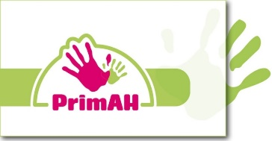

Schoolondersteuningsprofiel
SWS Oostermoer

Inhoudsopgave
Inhoudsopgave 2
1. Inleiding 3
1.1 Het PrimAH Expertise Team 3
1.2 Visie 3
2. Basis- of Specialistische Ondersteuning 5
2.1 Aanmelding nieuwe leerling 5
2.2 Wanneer kan onze school het niet (meer)? 6
2.3 Stroomschema 6
3. Orthobeelden 7
3.1 Kwalificatieniveaus in ondersteuning 7
3.2 Kwalificatieniveau in beeld 7
3.3 Welke ondersteuning bieden wij per orthobeeld 8
Bijlage Kengetallen 11

1. Inleiding
Met Passend Onderwijs hebben we als PrimAH scholen gezamenlijk de verantwoordelijkheid om een leerling de ondersteuning te geven die het nodig heeft en een passende onderwijsplek te bieden, hetzij binnen onze stichting hetzij binnen het samenwerkingsverband Passend Onderwijs 22.01 (Assen en omgeving).

Onze school heeft haar schoolondersteuningsprofiel opgesteld en heeft hierover advies gevraagd aan de medezeggenschapsraad. In dit ondersteuningsprofiel beschrijven we op hoofdlijnen welke expertise we binnen de school hebben en welke ondersteuning we, vanuit de ‘eigen expertise, onze leerlingen kunnen bieden. Het schoolondersteuningsprofiel is een onderdeel van de schoolgids, zodat voor ouders, team, leerlingen en anderen inzichtelijk is wat de mogelijkheden en de grenzen van de school zijn.

Ons ondersteuningsprofiel is niet statisch en vastomlijnd. We vinden het belangrijk om elk jaar de balans op te maken en aan te geven welke ondersteuning wij kunnen bieden. De nadruk ligt op maatwerk want de ene leerling is de andere niet. Bovendien vraagt niet elke leerling met een beperking hetzelfde ondersteuningsaanbod.
In de aanmeldingsprocedure onderzoeken we gedegen welke (extra) ondersteuning de leerling van ons vraagt. We gaan na of er op onze school een mogelijkheid is, eventueel met in- of externe begeleiding, om ons ondersteuningsaanbod aan te passen. Wanneer dat niet mogelijk is gaan we gezamenlijk met de ouders na op welke school wel een passende onderwijsplek is (in verband met de zorgplicht van de school).

Verderop in deze inleiding wordt beschreven wat de rol is van het PrimAH Expertiseteam en welke visie Stichting PrimAH heeft op onderwijs. Hoofdstuk 2 beschrijft wat basisondersteuning en specialistische ondersteuning is en hoe Stichting PrimAH daarmee omgaat. Het laatste hoofdstuk geeft een beschrijving van de zogenoemde ‘orthobeelden’, waarnaar in de rest van dit ondersteuningsplan wordt verwezen.

Kijk voor meer informatie op:
- www.sws.oostermoer.nl
- www.passendonderwijs.nl
- www.passendonderwijs-po-22-01.nl
- www.primah.org

1.1 Het PrimAH Expertise Team
Ondersteuning van de scholen wordt vanuit het PrimAH Expertise Team (PET) georganiseerd. Het PET bestaat uit een orthopedagoog, een psycholoog, een gedragsspecialist/ambulant begeleider en een beleidsmedewerker onderwijs. De ondersteuning is handelingsgericht en kan bestaan uit:
- Een nadere specificering van de onderwijsbehoeften van een leerling of een groep;
- Het afnemen Psychodiagnostisch Onderzoek (PO) en observaties;
- Advies over welke (specialistische) ondersteuning een leerling nodig heeft;
- Advies over aanpassingen van het onderwijsaanbod;
- welke denkrichtingen er zijn voor vervolgstappen.

1.2 Visie
Vanuit de focus op de kwaliteit van het onderwijs aan onze leerlingen zijn we ervan overtuigd dat we alle leerlingen passend onderwijs bieden. Afstemming van het onderwijs op de onderwijsbehoeften van de leerlingen staat centraal. Om te komen tot een goede afstemming tussen de behoeften van de leerlingen en het onderwijsaanbod werken we handelings- en opbrengstgericht.

De basis van opbrengstgericht werken is de handelings- en oplossingsgerichte houding waarbij wordt gekeken naar de totale ontwikkeling van de leerling. Met de 1-zorgroute wordt op groeps-, school- en bovenschools niveau het onderwijs passend gemaakt aan de onderwijsbehoeften van alle leerlingen. De kern van de 1-zorgroute is de cyclus van handelingsgericht werken. Hierin is proactief handelen het uitgangspunt.

In de groep
De cyclus van handelingsgericht werken wordt tenminste drie keer per jaar door de leerkracht doorlopen en kent de volgende stappen:
- evalueren en verzamelen van gegevens;
- signaleren van leerlingen met specifieke onderwijsbehoeften;
- het benoemen van specifieke onderwijsbehoeften;
- het clusteren van leerlingen met gelijksoortige specifieke onderwijsbehoeften;
- opstellen van het groepsplan;
- uitvoeren van het groepsplan.

Schoolniveau
Elke school richt een ondersteunende structuur in, waarbij de leerkracht ondersteund wordt bij het doorlopen van de cyclus van handelingsgericht werken. De intern begeleider (IB) is hierbij de coach van de leerkracht. Hiervoor heeft de intern begeleider drie ankerpunten in de begeleiding:
- de groepsbespreking;
- de leerlingbespreking;
- de klassenconsultatie.

Bovenschools niveau
Scholen, instellingen en professionals werken zodanig met elkaar samen dat er een integraal en passend arrangement is voor de leerlingen en hun opvoeders die bijzondere ondersteuning nodig hebben.

In plaats van (curatief) de ondersteuning op ‘uitvallers’ te richten, gaan wij vroegtijdig na welke cruciale leermomenten in de leerlijn aan bod komen. Daarbij kijken we welke instructie (basis-, verkorte of verlengde instructie) en ondersteuning leerlingen nodig hebben. Onze visie is dat je binnen passend onderwijs uitgaat van ontwikkelingsmogelijkheden en kansen voor leerlingen, waarbij we ons richten op de positieve kwaliteiten: wat kan deze leerling goed; wat zijn de interesses van de leerling; wat zijn de stimulerende factoren. Voor de leerkracht geldt: waarin ben ik als leerkracht sterk; welke aanpak werkt wel en onder welke omstandigheden.

De leerkracht is de beslissende factor, hij/zij doet er toe! De interne (IB en PET) en/of externe begeleiding van de leerkracht is erop gericht om de competenties van de leerkracht te vergroten bij het afstemmen van het onderwijs op de behoeften van de leerlingen.

2. Basis- of Specialistische Ondersteuning
Basisondersteuning is het geheel van preventieve en lichte curatieve interventies die binnen de ondersteuningsstructuur van de school worden uitgevoerd. Deze zijn planmatig en op een overeengekomen kwaliteitsniveau, eventueel in samenwerking met ketenpartners.

Specialistische ondersteuning overstijgt het niveau van basisondersteuning. Binnen Stichting PrimAH kan voor leerlingen die specialistische ondersteuning nodig hebben, een ‘buidel’ aangevraagd worden. Dit zijn extra uren die toegevoegd worden aan de formatie van de school, of gebruikt worden voor de inzet van specialistische ondersteuning. Een leerling komt in aanmerking voor een buidel, op basis van een advies van het PrimAH Expertiseteam.

Naast de buidel, is er in ons samenwerkingsverband sprake van specialistische ondersteuning als leerlingen deelnemen aan speciaal basisonderwijs, speciaal onderwijs cluster 3 of cluster 4, of als leerlingen ondersteuning nodig hebben die de expertise en mogelijkheden van speciaal onderwijs cluster 3 en 4 overstijgt.

Stichting PrimAH hanteert een indeling naar A, B en S-leerlingen, die er als volgt uitziet:

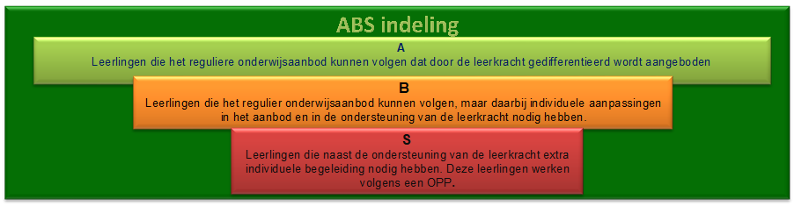

A: | Leerlingen die het reguliere onderwijsprogramma kunnen doorlopen, die regulier gevolgd worden in het Leerlingvolgsysteem en waarop de standaard differentiatie toegepast kan worden.
B: | Leerlingen waarbij afgeweken moet worden van de standaard differentiatie, die structureel afhankelijk zijn van de aansturing van de leerkracht op sociaal-emotioneel gebied en/of cognitief gebied. Aansturing bijvoorbeeld door individuele/verlengde instructie (niet vallend onder de standaard differentiatie), aanpassing van de leerstof, extra aansturing bij vrije situaties.
S: | Leerlingen die specialistische ondersteuning nodig hebben, met een handelingsplan. Het handelingsplan (of het OPP) is opgesteld met behulp van interne experts (intern begeleider, PrimAH Expertiseteam) of externe experts (ambulant begeleider, Accare, schoolmaatschappelijk werk).

2.1 Aanmelding nieuwe leerling
Wanneer een nieuwe leerling op onze school aangemeld wordt, die kenmerken heeft die overeenkomen met een (of meerdere) orthobeeld(en) zoals beschreven in hoofdstuk 3, zal de school het PrimAH Expertise Team inschakelen. Samen met een lid van het PrimAH Expertise Team wordt een intakegesprek gehouden met ouder(s)/verzorger(s) van de betrokken leerling, en eventueel andere betrokken hulpverlening. Het doel van dit gesprek is om zo veel mogelijk informatie te verzamelen rondom de mogelijk nieuwe leerling. Op basis van deze informatie kan het PrimAH Expertise Team, samen met de intern begeleider en/of directeur van onze school, besluiten of de leerling een passende plek op onze school geboden kan worden en welke extra ondersteuning de leerling daarbij nodig heeft. Hierbij wordt het stroomschema gevolgd zoals afgebeeld in paragraaf 2.3.

2.2 Wanneer kan onze school het niet (meer)?
Onze school kan een leerling niet (meer) voldoende bieden, indien:
- De ondersteuning die de school kan bieden, niet (meer) tegemoet komt aan de onderwijsbehoeften van de leerling;
- De (extra) ondersteuning zoveel aandacht vereist, dat er sprake is van verstoring van het onderwijsproces van andere leerlingen;
- Er sprake is van verstoring van de rust en orde op school.

Indien er twijfels zijn of de school voldoende ondersteuning kan bieden aan een leerling, wordt een zorgvuldige afweging gemaakt. De uitkomsten hiervan zijn onder meer afhankelijk van de onderwijs- en ondersteuningsbehoeften van de leerling, de omvang en samenstelling van de groep en de ervaring en deskundigheid van het team. Indien het op onze school niet (langer) lukt om een passend onderwijsaanbod te realiseren, gaan we in overleg met het PrimAH Expertiseteam en de ouders om andere mogelijkheden te bespreken. Dit kunnen zijn:
- Een andere basisschool;
- Een school voor speciaal basisonderwijs;
- Een school voor speciaal onderwijs.

Voor meer informatie wordt verwezen naar de notitie “Beleid, Aanmelding, Toelating en Verwijdering” van Stichting PrimAH, te vinden op www.obsdedobbe.nl

2.3 Stroomschema
Onderstaand stroomschema laat zien welke stappen er plaatsvinden wanneer een leerling zich niet volgens verwachting ontwikkelt, wanneer interne en/of externe experts ingeschakeld kunnen worden en/of wanneer een verwijzing naar een andere school gestart wordt.

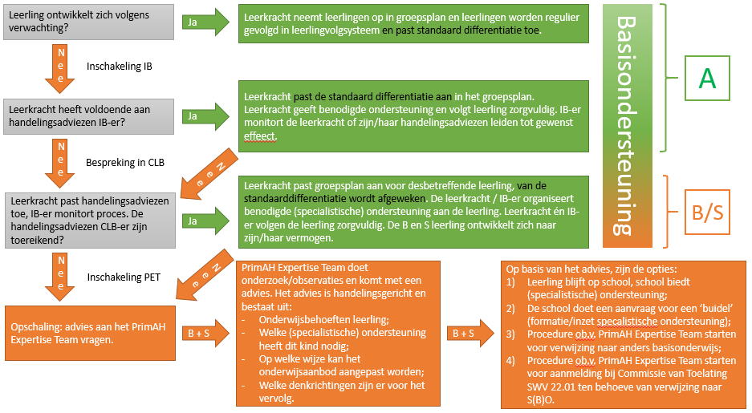

3. Orthobeelden
In het voorgaande werd gesproken over orthobeelden. Dit hoofdstuk geeft een overzicht van de orthobeelden die Stichting PrimAH op de scholen (mogelijk) tegenkomt. Het overzicht is informatief van aard en niet bedoeld om een sluitende lijst te geven. Elk orthobeeld bevat een beschrijving, indien van toepassing, overeenkomstig met de DSM-V.

Zoals beschreven in hoofdstuk 2 is het bieden van basisondersteuning of specialistische ondersteuning aan een leerling altijd een proces. Stichting PrimAH kijkt naar de individuele onderwijsbehoeften van een leerling en naar de ondersteuning die de betrokken school daarin kan bieden. Zo kan het voorkomen dat twee leerlingen met gelijke orthobeelden verschillende vormen van ondersteuning krijgen. Op deze manier geven wij vorm aan het Passend Onderwijs en werken wij handelings- en oplossingsgericht.

3.1 Kwalificatieniveaus in ondersteuning

We onderscheiden onderstaande kwalificatie niveaus voor ons schoolondersteuningsprofiel (SOP) voor zowel de basisondersteuning als de specialistische (extra) ondersteuning.

Start bekwaam Teamleden ontwikkelen en bekwamen zich in orthobeeld. Met extra ondersteuning van PET en/of externe organisatie kan de gewenste ondersteuning deels geboden worden. De school beschikt nog niet over alle benodigde materialen en inzet van personeel om de gewenste ondersteuning te bieden. Het betreft nog niet een kunde, maar we staan er zeker voor open (geen grens) om ons hierin te ontwikkelingen om tot een voldoende niveau van ondersteuning op dit gebied te komen.

Bekwaam Op dit gebied kunnen wij voldoende ondersteuning geven. Er is voldoende kennis en ervaring binnen het team. Benodigde materiaal en ruimte in de formatie voor de gewenste ondersteuning is aanwezig. Als het nodig is worden we begeleid vanuit PET en/of externe organisatie.

Gespecialiseerd Op dit gebied kunnen we aangeven op een hoog, gespecialiseerd ondersteuningsniveau te staan. We zijn hierin geprofessionaliseerd en hebben goed materiaal en voldoende formatie om de gewenste ondersteuning te bieden. Er is minimale ondersteuning vanuit PET en/of extern voor de school nodig.

Grens Betekent dat we geen passend onderwijs kunnen bieden, tenzij aan (zware) voorwaarden wordt voldaan. Daarbij moet gedacht worden aan inzet van PGB/ZIN van ouders voor medische ondersteuning, extra toezicht, enz.

3.2 Kwalificatieniveau in beeld

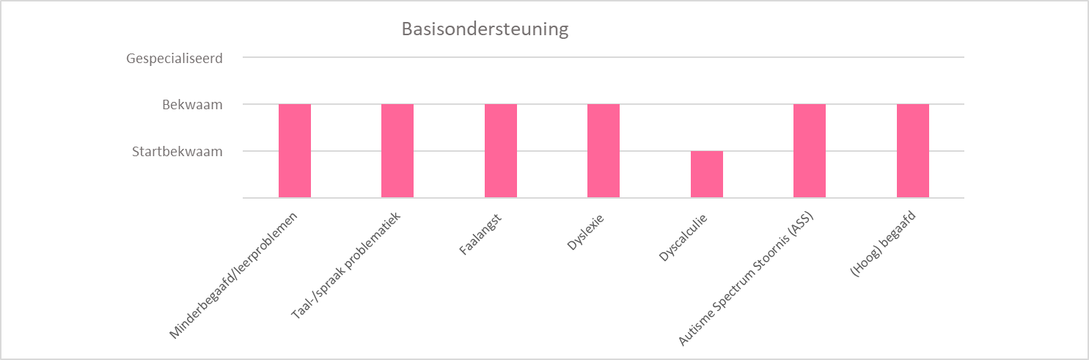

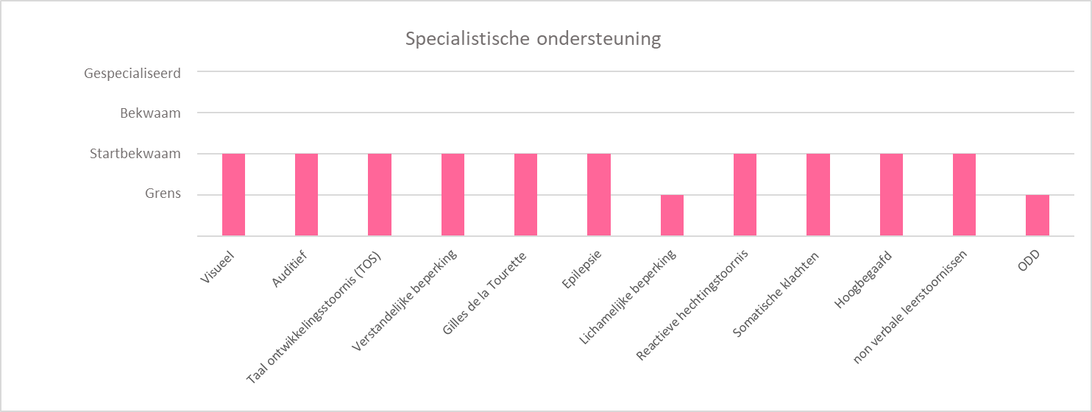

3.3 Welke ondersteuning bieden wij per orthobeeld

BASISONDERSTEUNING
Orthobeeld | Beschrijving | Welke ondersteuning bieden wij
Minderbegaafd/  leerproblemen | Leervertraging treedt op als de leerling trager is in de verwerving van schoolse vaardigheden, waardoor de leerling het reguliere lesaanbod niet kan doorlopen. | - Deskundigheid leerkrachten  - Tijd en aandacht/inzet onderwijsassistent  - Materialen en voorzieningen  - Ondersteuning PET b.v. buidel
Taal-/spraak problematiek | Een kind heeft moeite met het verwerken van passieve en/of actieve taal, waardoor het kind de taal niet begrijpt of zich niet verstaanbaar kan maken. | - Deskundigheid  - Tijd en aandacht/inzet onderwijsassistent  - Materialen en voorzieningen  - Advies PET bij aanvragen arrangement/buidel
Faalangst | Faalangst is een specifieke, taakgebonden vorm van angst. Het beïnvloedt de schoolresultaten en het leven van een leerling op een negatieve manier. | - Tijd en aandacht  - Ondersteuning PET CLB  - Samenwerking JWM en kindgesprekken (in ontwikkeling)
Dyslexie | Een specifieke leerstoornis die zich kenmerkt door een hardnekkig probleem in het aanleren van accuraat en vlot lezen en/of spellen. | - Deskundigheid leerkrachten in de klas bij begeleiding  - Preventief inzet Bouw!  - Voorzieningen bv Read &Write en toetsvoorzieningen  - Samenwerking Timpaan e.a.
Dyscalculie | Een stoornis die gekenmerkt wordt door hardnekkige problemen met leren, vlot en/of accuraat oproepen en/of toepassen van reken-/wiskundekennis. | - Deskundigheid leerkrachten nog vergroten  - Tijd en aandacht  - Materialen  - Ondersteuning PET d.m.v. CLB en rekenonderzoek
Autisme Spectrum Stoornis (ASS) | Een ontwikkelingsstoornis waarbij de informatieverwerking belemmerd is.  Twee domeinen:  Beperkingen in de sociale communicatie en sociale interactie  Sprake van stereotype gedragingen en specifieke interesses. | - Deskundigheid; ervaring leerkrachten en IB-er  - Gedragsspecialist  - Tijd en aandacht  - Ondersteuning PET Gedragsspecialist  - Samenwerking externe instanties Accare, Yorneo, GGZ, Jonx e.a.  - Grens bij gedragsproblemen die invloed hebben op de groepsdynamiek
ADHD | Een ontwikkelingsstoornis die problemen veroorzaakt op het gebied van concentratie, impulsbeheersing en de mate van beweeglijkheid. Er is sprake van problemen bij de zelfregulering van aandacht en gedrag.  Drie typen:  - Overwegend onoplettende type;  - Overwegend hyperactieve-impulsieve type;  - Gecombineerde type. | - Deskundigheid; ervaring leerkrachten en IB-er  - Tijd en aandacht  - Ondersteuning PET  - Gedragsspecialist  - Samenwerking externe instanties Accare, Jonx e.a.
(Hoog)begaafd | Wanneer iemand beschikt over bovengemiddelde cognitieve vaardigheden (IQ > 130), doorzettingsvermogen en creativiteit in denken. | - Deskundigheid – kan nog vergroot worden  - Tijd en aandacht  - Materialen en voorzieningen  - Samenwerking en advies bovenschoolse HB- coördinatoren

SPECIALISTISCHE ONDERSTEUNING
Orthobeelden | Beschrijving | Welke ondersteuning bieden wij
Visuele beperking | Als een leerling niet of slechts gedeeltelijk kan zien. | - Tijd en aandacht  - Materialen en voorzieningen- financiële ondersteuning door Visio  - Samenwerking en begeleiding Visio aan te vragen
Auditieve beperking | Een auditieve beperking betekent dat het horen in enige en/of ernstige mate beperkt is. | - Tijd en aandacht  - Met hulp van externe instantie bespreekbaar welke mogelijkheden er zijn  - Grens wanneer gebarentaal vereist is!
Taalontwikkelingsstoornis (TOS) | Een neurocognitieve ontwikkelingsstoornis in het verwerven van taal. Deze leerlingen hebben grote problemen met het uiten en/of begrijpen van taal, maar hebben verder een normale intelligentie. TOS gaat vaak gepaard met cognitieve beperkingen op het gebied van auditieve waarneming, executieve functies en/of de affectieve informatieverwerking. | - Enige ervaring maar op startniveau regulier onderwijs  - Tijd en aandacht  - Materialen en voorzieningen  - VVE programma jonge kind  - Samenwerking; we vragen expertise van Kentalis  - Advies PET bij aanvragen arrangement
Verstandelijke beperking | Wanneer de geestelijke vermogens van een leerling zo zwak zijn, dat dit het functioneren in het dagelijks leven bepaalt. De cognitieve, sociale en praktische ontwikkeling blijft achter en daardoor is het vermogen om zich aan te passen verminderd.
Syndroom van Down | Een aangeboren, genetische afwijking die ontstaat door een trisomie van het chromosoom 21. | - Tijd en aandacht; extra ondersteuning door onderwijsassistent  - Materialen en voorzieningen  - Ondersteuning PET bij inschatten haalbaarheid onderwijsbehoeften en aanvraag buidel
Gilles de la Tourette | Een neuro-psychiatrische aandoening gekenmerkt door tics. Een tic is een plotselinge, terugkerende, niet-ritmische beweging of geluid. | - Tijd en aandacht  - Adviezen kinderarts/psycholoog  - “Educatie voor team indien stoornis nadrukkelijk aanwezig is”  - Grens bij gedragsproblemen die invloed hebben op de groepsdynamiek
Epilepsie | Een aandoening die zich uit in de vorm van aanvallen. Deze ontstaan door een plotselinge, tijdelijke verstoring van de elektrische prikkeloverdracht in de hersenen. | - Deskundigheid team vergroten; kennis hebben van epilepsie  - Protocol medisch handelen  - Extra handen bv onderwijsassistent op afroep of BHV’er  - Materialen en voorzieningen in de klas (wat is nodig?)  - Samenwerking paramedisch team  - Afhankelijk van de ernst en de frequentie!
Lichamelijke beperking | Wanneer een leerling door een probleem aan zijn lichaamsdelen, gehinderd wordt in zijn handelingen en/of bewegingen.
Reactieve hechtingsstoornis | Een stoornis die ontstaat wanneer er geen duidelijk aanwijsbare hechtingsfiguur is op wie de leerling zich kan richten. Twee subtypen:  - Geremde type: trekt zich emotioneel terug en zoekt geen of tegenstrijdige toenadering.  - Ongeremde type: gaat alleen oppervlakkige vriendschappen aan, is daar niet selectief in. | - Deskundigheid; leerkrachten kunnen aan basisvoorwaarden voldoen. Grens ligt bij ernstige gedragsproblemen  - Tijd en aandacht maar met een grens in  tijd en zorg in de groep  - Ondersteuning PET (gedrag)
Somatische klachten | Een somatisatiestoornis is een stoornis waarbij een persoon veel verschillende lichamelijke klachten heeft zonder dat hier een lichamelijke oorzaak voor wordt gevonden | - Deskundigheid is afhankelijk van de klachten; team moet goed geïnformeerd worden  - Tijd en aandacht; m.n wanneer de leerling lessen mist  - materialen en voorzieningen, ook voor thuis? Hier is niet eerder ervaring mee opgedaan  - Samenwerking PET en paramedisch team
Hoogbegaafdheid | Het gemiddelde gemeten IQ ligt rond of boven de 145.  - Zelfstandig werken geniet de voorkeur boven samenwerken.  - Het nastreven van perfectie, hoge persoonlijke normen  - Faalangstig  - Specifieke interesses  - Uitgebreide woordenschat  - Verbaal sterk, schriftelijk soms chaotisch  - Redeneren op hoger abstractieniveau  - Doorvragen  - Dubbel bijzonder | - Deskundigheid team nog vergroten  - HB-coördinator binnen de school  - Tijd en aandacht; zoveel mogelijk in eigen groep maar met extra materialen en voorzieningen  - Samenwerking bovenschoolse HB-coördinatoren en PET  - Bovenschoolse Plusklas
Non-verbale leerstoornis (NLD) | Een stoornis in de verwerking van nieuwe, complexe, ruimtelijke informatie, met grote negatieve gevolgen voor het gedrag en de sociale aanpassing. | - Deskundigheid; er is op onze school geen ervaring met NLD maar  - tijd en aandacht  - materialen en voorzieningen  - samenwerking PET - welke ondersteuning
Oppositioneel Opstandige Gedragsstoornis (ODD) | Leerlingen die moeite hebben om hun emoties (met name woede) en impulsen te beheersen, waarbij normoverschrijdend gedrag het belangrijkste kenmerk is en het negatieve gedrag niet wordt bepaald door omstandigheden. | Gedragsproblemen door ODD zijn over het algemeen zodanig groot dat de groep eronder lijdt en doen een te groot beroep op de tijd en het pedagogisch handelen van de leerkracht. Onze school ziet dit als grens.

Bijlage Kengetallen

